**DIRECCIÓN DE EDUCACIÓN SECUNDARIA**

**ESCUELA SECUNDARIA TÉCNICA 121**

**JARDINEROS No. 1. ARTESANOS**

**TLAQUEPAQUE, JALISCO**

**14DST0136Z**



**GUÍA DE ESTUDIO INGLÉS 3° T/V**

Nombre del Alumno: _______________________________________________________ N/L: _____

Grado: ___________ Grupo: ____________ Turno: _______________ Aciertos: _______/____ ___

**Review the following topics**

|  |
| --- |
| **Contenido:**  La diversidad lingüística y sus formas de expresión en México y el mundo.  **PDA:**  Utiliza diversos tipos de texto y medios de comunicación, para expresar y difundir en inglés, prácticas culturales y lingüísticas diversas de sociedades en México y el mundo. |

* **Please review the following information**

**PERSONAL PRONOUNS**

|  |  |  |
| --- | --- | --- |
| **PERSON** | **SUBJECT (PERSONAL PRONOUN)** | **MEANING (SPANISH)** |
| **1st SINGULAR** | **I** | **YO** |
| **2nd SINGULAR** | **YOU** | **TU** |
| **3nd SINGULAR (MALE)** | **HE** | **EL** |
| **3nd SINGULAR (FEMALE)** | **SHE** | **ELLA** |
| **3nd SINGULAR**  **(THINGS)** | **IT** | **ESO (A)** |
| **1st PLURAL** | **WE** | **NOSOTROS (AS)** |
| **2nd PLURAL** | **YOU** | **USTEDES** |
| **3rd PLURAL** | **THEY** | **ELLOS (AS)** |

**SIMPLE PRESENT**

Se utiliza para hablar de cosas que comúnmente hacemos, como:

* **Hábitos y rutinas (For habits).**

She eats fish.

* **Acciones repetidas y que regularmente se hacen (For repeated or regular actions).**

We catch the bus every morning.

* **Para hechos (For facts).**

Christmas day is on December 25th.

* **Cosas que son siempre y generalmente verdad (For things that are always / generally true).**

Cows eat grass. **/** Water boils at 100 Celsius degrees.

**Para las reglas para conjugar verbos en 3° persona:**

Se escribe el verbo en su forma simple en cualquiera de los pronernosombres a excepción a los referentes a 3° persona, a estos últimos se le agregará una “S” al verbo.

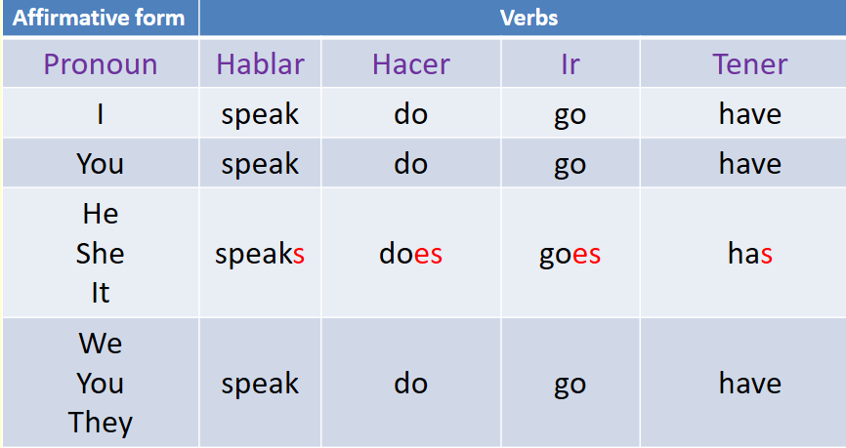

**Dependiendo de la terminación del verbo:**

1. Verbos con terminación en **-O, -CH, -SH, -SS, -X,** or **-Z** se agrega **-ES**.

go – goes

catch – catches

wash – washes

kiss – kisses

fix – fixes

buzz – buzzes

2. Verbos que terminan en **consonant + Y**, se remueve la **Y** y se agrega **-IES**.

marry – marries

study – studies

carry – carries

worry – worries

NOTE: Para verbos que terminan en  **vowel + Y**, sólo agragamos **-S**.

play – plays

enjoy – enjoys

say – says

**Observa los siguientes ejemplos:**

**1. For repeated or regular action.**

I take the train to the office.

Yo tomo el tren a la oficina.

The train to Berlin leaves every hour.

El tren a Berlin sale cada hora

John sleeps eight hours every night during the week.

John duerme ocho horas cada noche durante la semana.

**2. For facts.**

The President of The USA lives in The White House.

El Presidente de EU vive en La Casa Blanca.

A dog has four legs.

Un perro tiene 4 piernas.

We come from Switzerland.

Nosotros venimos de Suiza.

**3. For habits.**

I get up early every day.

Me levanto temprano todos los días.

Carol brushes her teeth twice a day.

Carol cepilla sus dientes dos veces al día.

They travel to their country house every weekend.

Ellos viajan a su casa de campo cada fin de semana.

**4. For things that are always / generally true.**

It rains a lot with wind.

Llueve con mucho viento.

The Queen of England lives in Buckingham Palace.

La reina de Inglaterra vive en el Palacio de Buckingham.

They speak English at work.

Ellos hablan inglés en el trabajo.

Observa como estructurar los diferentes tipos de oraciones.

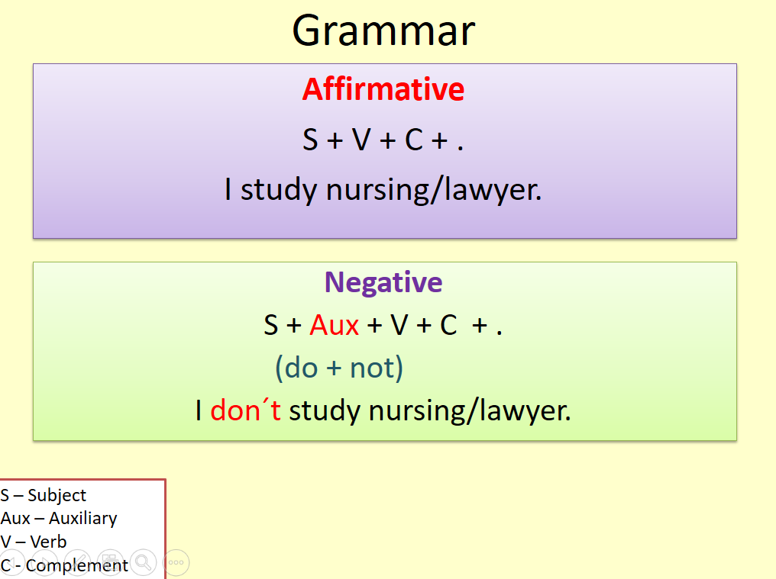

**Revisa los ejemplos de oraciones con estructura de negación:**

I don´t take the train to the office.

**Yo no tomo el tren a la oficina.**

The train to Berlin doesn´t leave every hour.

**El tren a Berlin no sale cada hora.**

John doesn´t sleep eight hours every night during the week.

**John no duerme ocho horas cada noche durante la semana.**

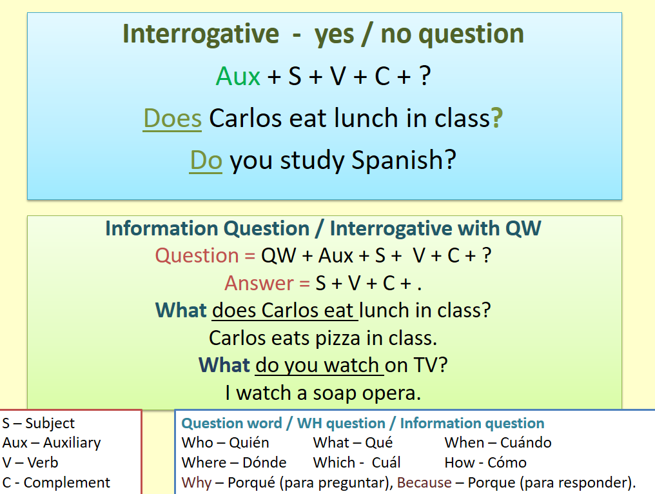

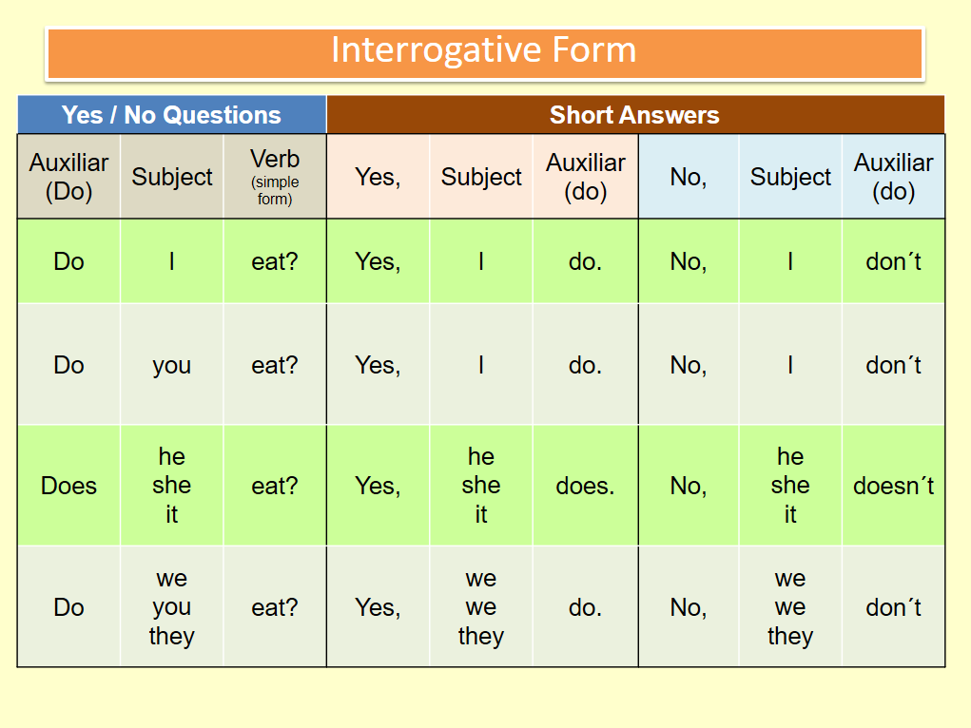

1. Después de haber revisado y estudiado la información anterior referente a **simple present,** contesta los siguientes ejercicios:

|  |
| --- |
| **Exercise 1.**  Complete the sentences according to the elements in simple present that correspond:   * Ben ____ (work) in a hospital. * ____ you ____ (like) fish? * She ____ (not/teach) English. * Matthew never ____ (watch) television. * ____she ____ (play) football? * They always ____ (eat) dinner at 7 o'clock * We ____ (not/live) in a big house. * Valerie ____ (study) English at university. * ____ he ____ (want) to eat? * Samantha ____ (play) tennis twice a week. |

|  |
| --- |
| **Exercise 2.**  **Question words exercises (simple present)**  Complete the following information questions: |

|  |
| --- |
| **Contenido:**  El inglés para expresar sensaciones, emociones, sentimientos e ideas vinculados con las familias, la escuela y la comunidad.  **PDA:**  Investiga y recupera manifestaciones culturales y artísticas de su comunidad, para difundirlas en inglés. |

|  |  |  |  |  |  |  |  |  |  |  |  |  |  |  |  |  |
| --- | --- | --- | --- | --- | --- | --- | --- | --- | --- | --- | --- | --- | --- | --- | --- | --- |
| **Exercise 3.**   1. Order the following sentences, being careful to conjugate the verb in 3rd personal pronoun.  |  |  | | --- | --- | | 1. the train / I / (take) / to the office / . |  | | 2. of The USA / (live) / in The White  House / The President / . |  | | 3. I / early / every day / . / (get up) |  | | 4. wind / . / with / a lot / It / (rain) |  | | 5. John / (sleep) / not / eight hours / . / during the week / every night |  | | 6. (work) / Ben / . / in a hospital |  | | 7. Carlos / in class / (eat lunch) / ? / does |  | | 8. Does / Carlos / What / in his house / (eat dinner) / ? |  | |

|  |  |  |  |  |  |  |  |  |  |  |  |  |  |  |  |  |
| --- | --- | --- | --- | --- | --- | --- | --- | --- | --- | --- | --- | --- | --- | --- | --- | --- |
| **Exercise 4.**   1. Order the following sentences, being careful to conjugate the verb in 3rd personal pronoun.  |  |  | | --- | --- | | 1. to Berlin / The train / (leave) every hour / |  | | 1. (Have) / four / A dog / legs / . |  | | 1. We / Switzerland / from / . / (come) |  | | 1. (Travel) / They / country house / to their / every weekend / . |  | | 1. The Queen of England / in Buckingham Palace / . / (live) |  | | 1. (Study) / not / I / . / nursing |  | | 1. Why / a green pen / does / Jack / ? / (need) |  | | 1. Do / Where / you / (work) / friend / ? |  | |

|  |
| --- |
| **Contenido:**  Creaciones literarias tradicionales y contemporáneas en inglés.  **PDA:**  Crea textos breves en inglés, para exponer una situación o tema de interés con recursos narrativos, poéticos, visuales, escénicos o musicales. |

* **Complete the following text correctly in simple present**

**Exercise 5.**

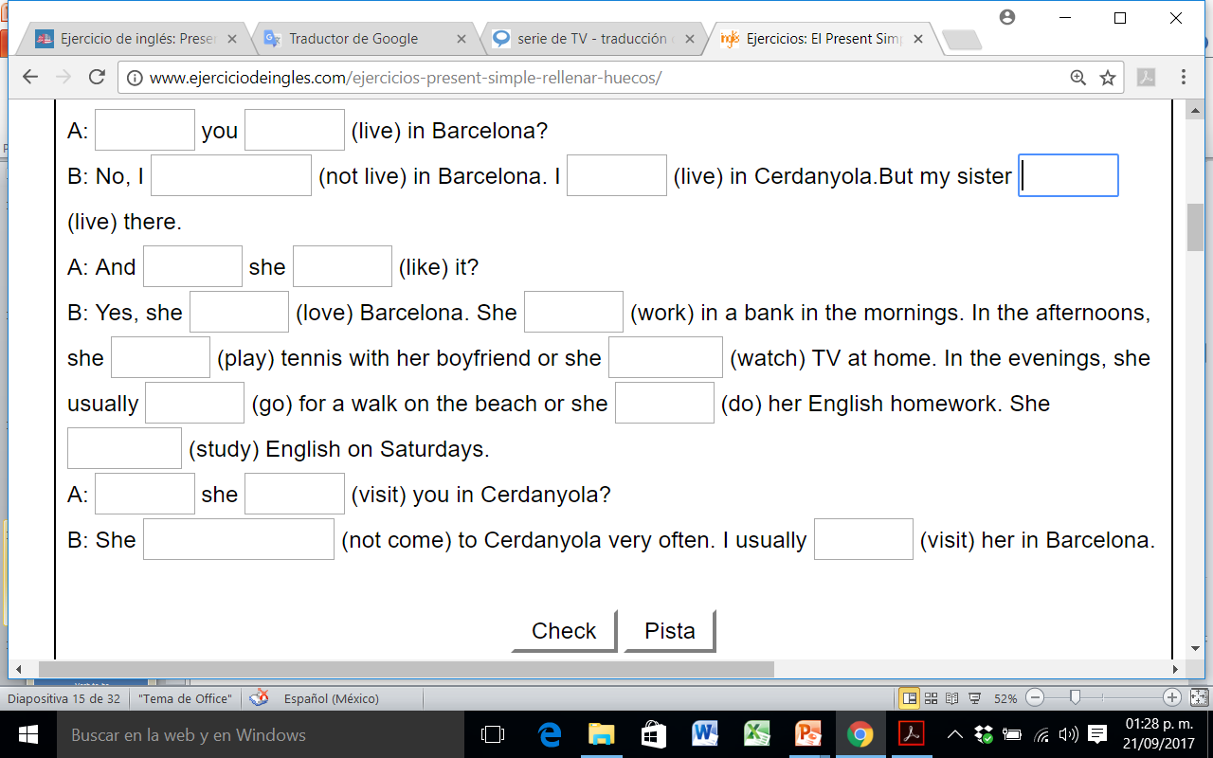

**Exercise 6.**

